小区搜索过程（cell search procedure）

本文介绍小区搜索过程。主要涉及PSS/SSS以及UE通过PSS/SSS能够得到哪些有用的信息。
UE要接入LTE网络，必须经过小区搜索、获取小区系统信息、随机接入等过程。
小区搜索的主要目的：1）与小区取得频率和符号同步；2）获取系统帧timing，即下行帧的起始位置；3）确定小区的PCI（Physical-layer Cell Identity）。
UE不仅需要在开机时进行小区搜索，为了支持移动性（mobility），UE会不停地搜索邻居小区、取得同步并估计该小区信号的接收质量，从而决定是否进行切换（handover，当UE处于RRC_CONNECTED态）或小区重选（cell re-selection，当UE处于RRC_IDLE态）。
LTE一共定义了504个不同的PCI（对应协议36.211中的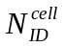，取值范围0 ~ 503），且每个PCI对应一个特定的下行参考信号序列。所有PCI的集合被分成168个组（对应协议36.211中的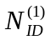，取值范围0 ~ 167），每组包含3个小区ID（对应协议36.211中的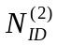，取值范围0 ~ 2）。即有
= 3 +
为了支持小区搜索，LTE定义了2个下行同步信号：PSS（Primary Synchronization Signal，主同步信号）和SSS（Secondary Synchronization Signal，辅同步信号）。
对于TDD和FDD而言，这2类同步信号的结构是完全一样的，但在帧中时域位置有所不同。
- 对于FDD而言，PSS在子帧0和5的第一个slot的最后一个symbol中发送；SSS与PSS在同一子帧同一slot发送，但SSS位于倒数第二个symbol中，比PSS提前一个symbol；
- 对于TDD而言，PSS在子帧1和6（即DwPTS）的第三个symbol中发送；而SSS在子帧0和5的最后一个symbol中发送，比PSS提前3个symbol。

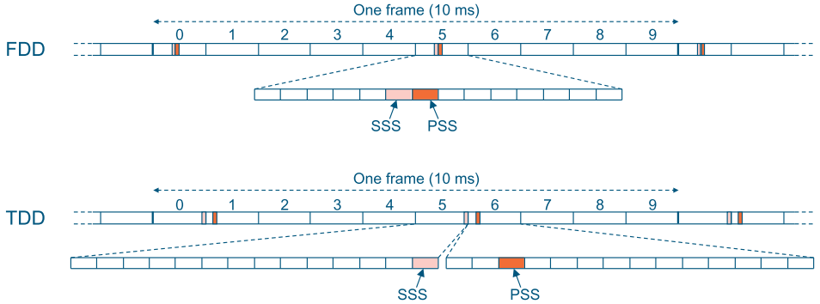
图1：FDD或TDD中，PSS/SSS的时域位置

UE开机时并不知道系统带宽的大小，但它知道自己支持的频带和带宽（见36.101）。为了使UE能够尽快检测到系统的频率和符号同步信息，无论系统带宽大小，PSS和SSS都位于中心的72个子载波上（即中心的6个RB上，不包含DC。实际只使用了频率中心DC周围的62个子载波，两边各留了5个子载波用作保护波段）。UE会在其支持的LTE频率的中心频点附近去尝试接收PSS和SSS。
关于PSS/SSS在时频上的位置，详见36.211的6.11.1.2节和6.11.2.2节。公式比较简单，这里就不做介绍了。

PSS使用长度为63的Zadoff-Chu序列（中间有DC子载波，所以实际上传输的长度为62），加上边界额外预留的用作保护频段的5个子载波，形成了占据中心72个子载波（不包含DC）的PSS。
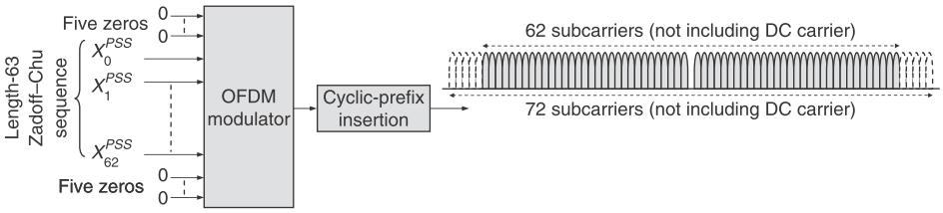
图2：PSS的结构
PSS有3个取值，对应三种不同的Zadoff-Chu序列，每种序列对应一个。某个小区的PSS对应的序列由该小区的PCI决定，即 % 3。从36.211的6.11.1.1可以看出，不同的对应不同的Root index u，进而决定了不同Zadoff-Chu序列（见图3）。

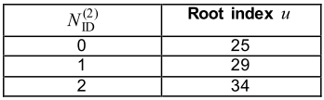
图3：与Root index u的对应关系（36.211的Table 6.11.1.1-1）

UE为了接收PSS，会使用36.211中Table 6.11.1.1-1指定的Root index u来尝试解码PSS，直到其中某个Root index u成功解出PSS为止。这样，UE就知道了该小区的。又由于PSS在时域上的位置是固定的（见图1），因此UE又可以得到该小区的5 ms timing（一个系统帧内有两个PSS，且这两个PSS的相同的，因此UE不知道解出的PSS是第一个还是第二个，所以只能得到5 ms timing）。
综上所述，通过PSS，UE可以得到如下信息：
- 5 ms timing

与PSS类似，SSS也使用长度为63的Zadoff-Chu序列（中间有DC子载波，所以实际上传输的长度为62），加上边界额外预留的用作保护频段的5个子载波，形成了占据中心72个子载波（不包含DC）的SSS。且从图1可以看出，无论是FDD还是TDD，SSS都在子帧0和5上传输。
LTE中，SSS的设计有其特别之处：
- 2个SSS（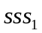位于子帧0，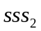位于子帧5）的值来源于168个可选值的集合，其对应168个不同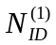；（见36.211的Table 6.11.2.1-1， = / 3）
- 的取值范围与是不同的，因此允许UE只接收一个SSS就检测出系统帧10 ms的timing（即子帧0所在的位置）。这样做的原因在于，小区搜索过程中，UE会搜索多个小区，搜索的时间窗可能不足以让UE检测超过一个SSS。

SSS的结构如图4，是由2个长度为31的 m-sequence X和Y交织而成的，每个都可以取31个不同的值（实际上是同一m-sequences的31种不同的偏移，对应36.211的Table 6.11.2.1-1的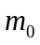和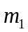）。在同一个小区中，与使用的是相同的2个m-sequence，不同的是，在中，这2个sequence（X和Y）在频域上交换了一下位置，从而保证了和属于不同的集合。（36.211的6.11.2.1中计算 d(2n)和d(2n+1)的那个公式，可以很好地说明和的不同。对于而言，偶数位偏移位，奇数位偏移位；对于而言，偶数位偏移位，奇数位偏移位。而从Table 6.11.2.1-1可以看出，(, )组成一个取值，且一定小于，因此，和的取值范围必定不同）
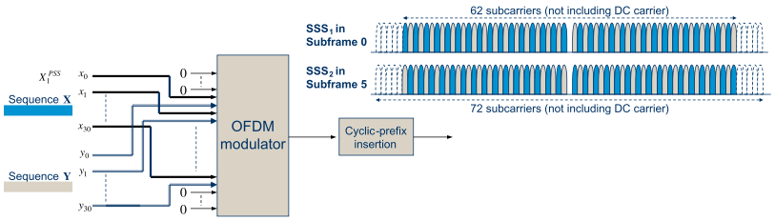
图4：SSS的结构

下面介绍UE是如何解码SSS的。
步骤一：UE知道PSS后，就知道了SSS可能的位置。为什么说是可能呢？
首先，UE在检测到SSS之前，还不知道该小区是工作在FDD还是TDD模式下。如果UE同时支持FDD和TDD，则会在2个可能的位置上（见图1）去尝试解码SSS。如果在PSS的前一个symbol上检测到SSS，则小区工作在FDD模式下；如果在PSS的前3个symbol上检测到SSS，则小区工作在TDD模式下。如果UE只支持FDD或TDD，则只会在相应的位置上去检测SSS，如果检测不到，则认为不能接入该小区。（通过检测SSS，UE知道小区是工作在FDD模式还是TDD模式下）
其次，SSS的确切位置还和CP（Cyclic Prefix）的长度有关（如图5、图6所示）。在此阶段，UE还不知道小区的CP配置（Normal CP还是Extended CP），因此会在这两个可能的位置去盲检SSS。（通过检测SSS，UE知道小区的CP配置）
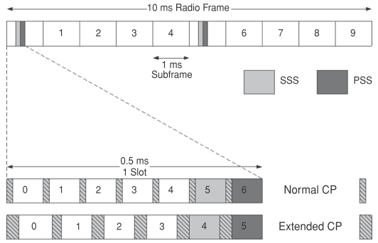
图5：FDD模式下，PSS/SSS的帧和slot在时域上的结构

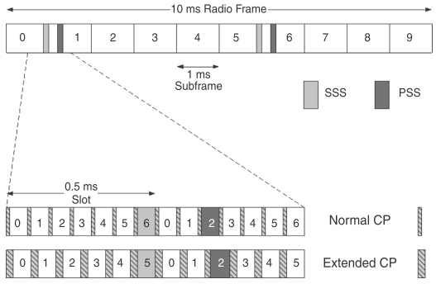
图6：TDD模式下，PSS/SSS的帧和slot在时域上的结构

步骤二：UE会在SSS可能出现的位置（如果UE同时支持FDD和TDD，则至多有4个位置），根据36.211中6.11.2.1节里的公式、Table 6.11.2.1-1中可能出现的168种取值、以及X与Y交织的顺序（以便确定是还是，其实都能体现在公式里）等，盲检SSS。
如果成功解码出SSS（当然也知道了该SSS是还是），就确定了168种取值之一（Table 6.11.2.1-1中的和），也就确定了。确定了SSS是还是，也就确定了该SSS是位于子帧0还是子帧5，进而也就确定了该系统帧中子帧0所在的位置，即10 ms timing。
综上所述，通过SSS，UE可以得到如下信息：
- ，加上检测PSS时得到的，也就得到了小区的PCI；
- 由于cell-specific RS及其时频位置与PCI是一一对应的，因此也就知道了该小区的下行cell-specific RS及其时频位置；
- 10 ms timing，即系统帧中子帧0所在的位置（此时还不知道系统帧号，需要进一步解码PBCH）；
- 小区是工作在FDD还是TDD模式下；
- CP配置：是Normal CP还是Extended CP。

在多天线传输的情况下，同一子帧内，PSS和SSS总是在相同的天线端口上发射，而在不同的子帧上，则可以利用多天线增益，在不同的天线端口上发射。
如果是初始同步（此时UE还没有驻留或连接到一个LTE小区），在检测完同步信号之后，UE会解码PBCH，以获取最重要的系统信息。
如果是识别邻居小区，UE并不需要解码PBCH，而只需要基于最新检测到的小区参考信号来测量下行信号质量水平，以决定是进行小区重选（UE处于RRC_IDLE态）还是handover（UE处于RRC_CONNECTED态。此时UE会通过RSRP将这些测量结果上报给服务小区，决定是否进行handover）。
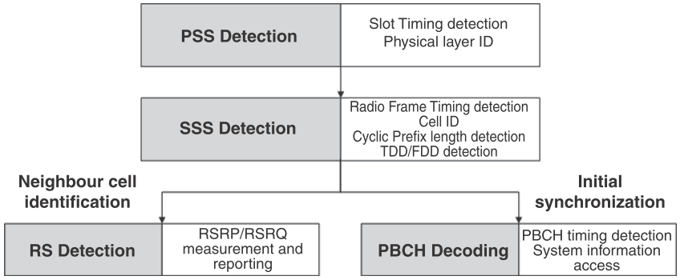
图7：小区搜索过程的每一阶段所获取到的信息

【参考资料】
[1] TS 36.211的6.11节 Synchronization signals
[2] 《4G LTE/LTE-Advanced for Mobile Broadband》的14.1节
[3] 《LTE - The UMTS Long Term Evolution, 2nd Edition》的第7章
[4] LTE中的小区搜索过程
[5] LTE小区搜索过程学习总结
[6] 3GPP TDocs ：《R1-060516》--------- TDD模式下，初始同步过程中的小区搜索过程

注：更多内容，请参见我的博客：http://blog.sina.com.cn/ilte。如需转载，请标明出处。

